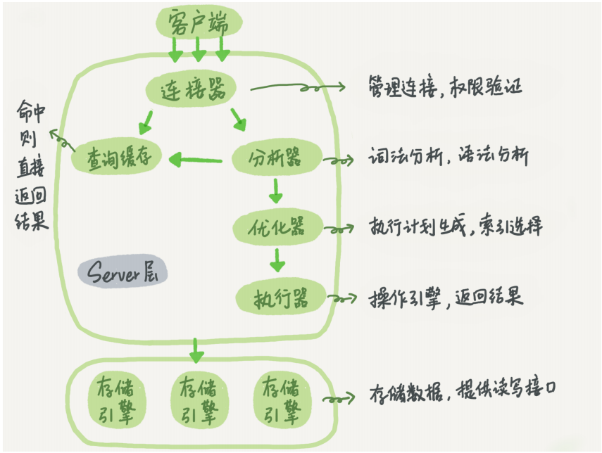mysql分层：
mysql分为server层和存储引擎层两部分
Server 层包括连接器、查询缓存、分析器、优化器、执行器等，涵盖 MySQL 的大多数核心服务功能，以及所有的内置函数（如日期、时间、数学和加密函数等），所有跨存储引擎的功能都在这一层实现，比如存储过程、触发器、视图等。
而存储引擎层负责数据的存储和提取。其架构模式是插件式的，支持 InnoDB、MyISAM、Memory 等多个存储引擎。现在最常用的存储引擎是 InnoDB，它从 MySQL 5.5.5 版本开始成为了默认存储引擎
执行 create table 建表的时候，如果不指定引擎类型，默认使用的就是 InnoDB。
查询语句执行过程：
① 第一步，你会先连接到这个数据库上，这时候接待你的就是连接器。连接器负责跟客户端建立连接、获取权限、维持和管理连接。
② 连接建立完成后，你就可以执行 select 语句了。执行逻辑就会来到第二步：查询缓存（MySQL 8.0 版本直接将查询缓存的整块功能删掉了，也就是说 8.0 开始彻底没有这个功能了）
③ 如果没有命中查询缓存，就要开始真正执行语句了。首先，MySQL 需要知道你要做什么，因此需要对 SQL 语句做解析
④ 经过了分析器，MySQL 就知道你要做什么了。在开始执行之前，还要先经过优化器的处理
⑤ MySQL 通过分析器知道了你要做什么，通过优化器知道了该怎么做，于是就进入了执行器阶段，开始执行语句。
我们这个例子中的表 T 中，ID 字段没有索引，那么执行器的执行流程是这样的：
1. 调用 InnoDB 引擎接口取这个表的第一行，判断 ID 值是不是 10，如果不是则跳过，如果是则将这行存在结果集中；
2. 调用引擎接口取“下一行”，重复相同的判断逻辑，直到取到这个表的最后一行。
3. 执行器将上述遍历过程中所有满足条件的行组成的记录集作为结果集返回给客户端。
至此，这个语句就执行完成了。
对于有索引的表，执行的逻辑也差不多。第一次调用的是“取满足条件的第一行”这个接口，之后循环取“满足条件的下一行”这个接口，这些接口都是引擎中已经定义好的。
你会在数据库的慢查询日志中看到一个 rows_examined 的字段，表示这个语句执行过程中扫描了多少行。这个值就是在执行器每次调用引擎获取数据行的时候累加的。
在有些场景下，执行器调用一次，在引擎内部则扫描了多行，因此引擎扫描行数跟 rows_examined 并不是完全相同的。

更新语句的执行流程：
在一个表上有更新的时候，跟这个表有关的查询缓存会失效，所以这条语句就会把表 T 上所有缓存结果都清空。这也就是我们一般不建议使用查询缓存的原因。与查询流程不一样的是，更新流程还涉及两个重要的日志模块，它们正是我们今天要讨论的主角：redolog（重做日志）和 binlog（归档日志）
重要的日志模块：redo log
不知道你还记不记得《孔乙己》这篇文章，酒店掌柜有一个粉板，专门用来记录客人的赊账记录。如果赊账的人不多，那么他可以把顾客名和账目写在板上。但如果赊账的人多了，粉板总会有记不下的时候，这个时候掌柜一定还有一个专门记录赊账的账本。
如果有人要赊账或者还账的话，掌柜一般有两种做法：
一种做法是直接把账本翻出来，把这次赊的账加上去或者扣除掉；
另一种做法是先在粉板上记下这次的账，等打烊以后再把账本翻出来核算。
在生意红火柜台很忙时，掌柜一定会选择后者，因为前者操作实在是太麻烦了。首先，你得找到这个人的赊账总额那条记录。你想想，密密麻麻几十页，掌柜要找到那个名字，可能还得带上老花镜慢慢找，找到之后再拿出算盘计算，最后再将结果写回到账本上。这整个过程想想都麻烦。相比之下，还是先在粉板上记一下方便。你想想，如果掌柜没有粉板的帮助，每次记账都得翻账本，效率是不是低得让人难以忍受？
同样，在 MySQL 里也有这个问题，如果每一次的更新操作都需要写进磁盘，然后磁盘也要找到对应的那条记录，然后再更新，整个过程 IO 成本、查找成本都很高。为了解决这个问题，MySQL 的设计者就用了类似酒店掌柜粉板的思路来提升更新效率。而粉板和账本配合的整个过程，其实就是 MySQL 里经常说到的 WAL 技术，WAL 的全称是 Write-AheadLogging，它的关键点就是先写日志，再写磁盘，也就是先写粉板，等不忙的时候再写账本。
具体来说，当有一条记录需要更新的时候，InnoDB 引擎就会先把记录写到 redo log（粉板）里面，并更新内存，这个时候更新就算完成了。同时，InnoDB 引擎会在适当的时候，将这个操作记录更新到磁盘里面，而这个更新往往是在系统比较空闲的时候做，这就像打烊以后掌柜做的事。如果今天赊账的不多，掌柜可以等打烊后再整理。但如果某天赊账的特别多，粉板写满了，又怎么办呢？这个时候掌柜只好放下手中的活儿，把粉板中的一部分赊账记录更新到账本中，然后把这些记录从粉板上擦掉，为记新账腾出空间。
与此类似，InnoDB 的 redo log 是固定大小的，比如可以配置为一组 4 个文件，每个文件的大小是 1GB，那么这块“粉板”总共就可以记录 4GB 的操作。从头开始写，写到末尾就又回到开头循环写，如下面这个图所示。
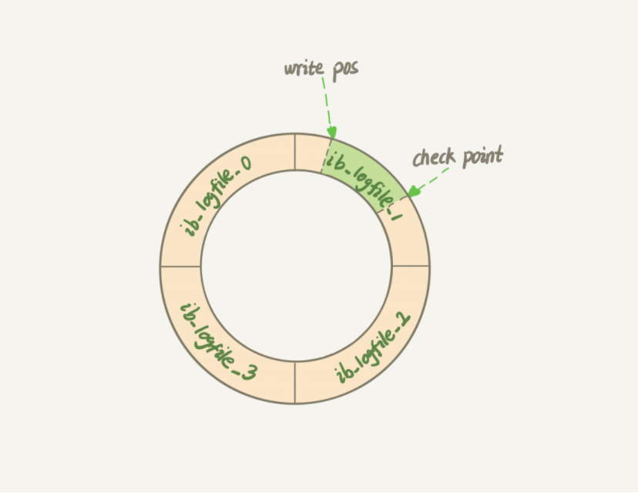
write pos 是当前记录的位置，一边写一边后移，写到第 3 号文件末尾后就回到 0 号文件开头。checkpoint 是当前要擦除的位置，也是往后推移并且循环的，擦除记录前要把记录更新到数据文件。
write pos 和 checkpoint 之间的是“粉板”上还空着的部分，可以用来记录新的操作。如果 write pos 追上checkpoint，表示“粉板”满了，这时候不能再执行新的更新，得停下来先擦掉一些记录，把 checkpoint 推进一下。有了 redo log，InnoDB 就可以保证即使数据库发生异常重启，之前提交的记录都不会丢失，这个能力称为crash-safe。要理解 crash-safe 这个概念，可以想想我们前面赊账记录的例子。只要赊账记录记在了粉板上或写在了账本上，之后即使掌柜忘记了，比如突然停业几天，恢复生意后依然可以通过账本和粉板上的数据当在3之前明确赊账账目。
重要的日志模块：binlog
Server 层的日志binlog

两种日志有以下三点不同。
- redo log 是 InnoDB 引擎特有的；binlog 是 MySQL 的 Server 层实现的，所有引擎都可以使用。
2. redo log 是物理日志，记录的是“在某个数据页上做了什么修改”；binlog 是逻辑日志，记录的是这个语句的原始逻辑，比如“给 ID=2 这一行的 c 字段加 1 ”。
3. redo log 是循环写的，空间固定会用完；binlog 是可以追加写入的。“追加写”是指 binlog 文件写到一定大小后会切换到下一个，并不会覆盖以前的日志。
执行器和 InnoDB 引擎在执行这个简单的 update 语句时的内部流程。
1. 执行器先找引擎取 ID=2 这一行。ID 是主键，引擎直接用树搜索找到这一行。如果 ID=2 这一行所在的数据页本来就在内存中，就直接返回给执行器；否则，需要先从磁盘读入内存，然后再返回。
2. 执行器拿到引擎给的行数据，把这个值加上 1，比如原来是 N，现在就是 N+1，得到新的一行数据，再调用引擎接口写入这行新数据。
3. 引擎将这行新数据更新到内存中，同时将这个更新操作记录到 redo log 里面，此时 redo log 处于 prepare状态。然后告知执行器执行完成了，随时可以提交事务。
4. 执行器生成这个操作的 binlog，并把 binlog 写入磁盘。
5. 执行器调用引擎的提交事务接口，引擎把刚刚写入的 redo log 改成提交（commit）状态，更新完成。

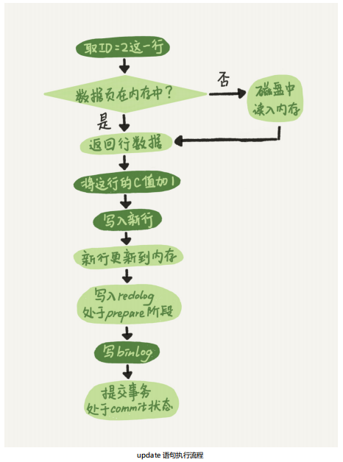

1 prepare阶段 2 写binlog 3 commit
当在2之前崩溃时
重启恢复：后发现没有commit，回滚。备份恢复：没有binlog 。 一致
当在3之前崩溃
重启恢复：虽没有commit，但满足prepare和binlog完整，所以重启后会自动commit。备份：有binlog. 一致

事务隔离
MySQL 是一个支持多引擎的系统，但并不是所有的引擎都支持事务。比如 MySQL 原生的 MyISAM 引擎就不支持事务，这也是 MyISAM 被 InnoDB 取代的重要原因之一。
隔离性与隔离级别
事务的四大特性：ACID（Atomicity、Consistency、Isolation、Durability，即原子性、一致性、隔离性、持久性）
隔离级别：当数据库上有多个事务同时执行的时候，就可能出现脏读（dirty read）、不可重复读（non-repeatable read）、幻读（phantom read）的问题，为了解决这些问题，就有了“隔离级别”的概念。
SQL 标准的事务隔离级别包括：读未提交（read uncommitted）、读提交（read
committed）、可重复读（repeatable read）和串行化（serializable ）。
读未提交是指，一个事务还没提交时，它做的变更就能被别的事务看到。
读提交是指，一个事务提交之后，它做的变更才会被其他事务看到。
可重复读是指，一个事务执行过程中看到的数据，总是跟这个事务在启动时看到的数据是一致的。当然在可重复读隔离级别下，未提交变更对其他事务也是不可见的。
串行化，顾名思义是对于同一行记录，“写”会加“写锁”，“读”会加“读锁”。当出现读写锁冲突的时候，后访问的事务必须等前一个事务执行完成，才能继续执行

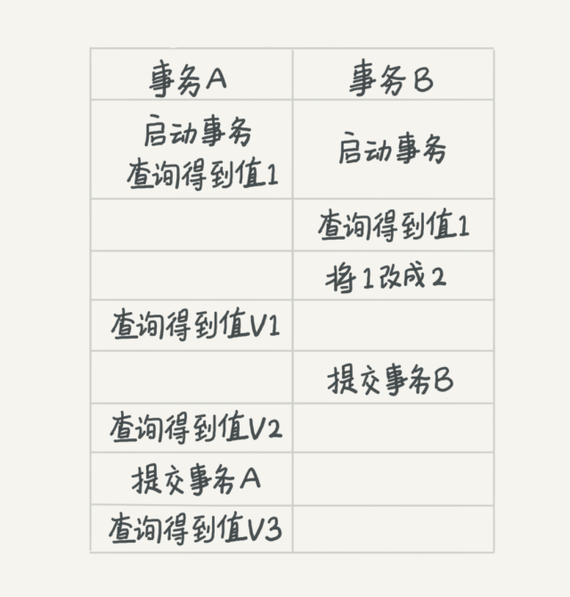
若隔离级别是“读未提交”， 则 V1 的值就是 2。这时候事务 B 虽然还没有提交，但是结果已经被 A 看到了。因此，V2、V3 也都是 2。
若隔离级别是“读提交”，则 V1 是 1，V2 的值是 2。事务 B 的更新在提交后才能被 A 看到。所以， V3 的值也是 2。
若隔离级别是“可重复读”，则 V1、V2 是 1，V3 是 2。之所以 V2 还是 1，遵循的就是这个要求：事务在执行期间看到的数据前后必须是一致的。
若隔离级别是“串行化”，则在事务 B 执行“将 1 改成 2”的时候，会被锁住。直到事务 A 提交后，事务 B才可以继续执行。所以从 A 的角度看， V1、V2 值是 1，V3 的值是 2
